Nome N.º Turma Data / /
Avaliação E. Educação Professor

Teste 4 B

1. Na reta numérica seguinte o segmento de reta $\left[PO\right]$ está dividido em três partes iguais e o segmento de reta $\left[OQ\right]$ está dividido em cinco partes iguais.
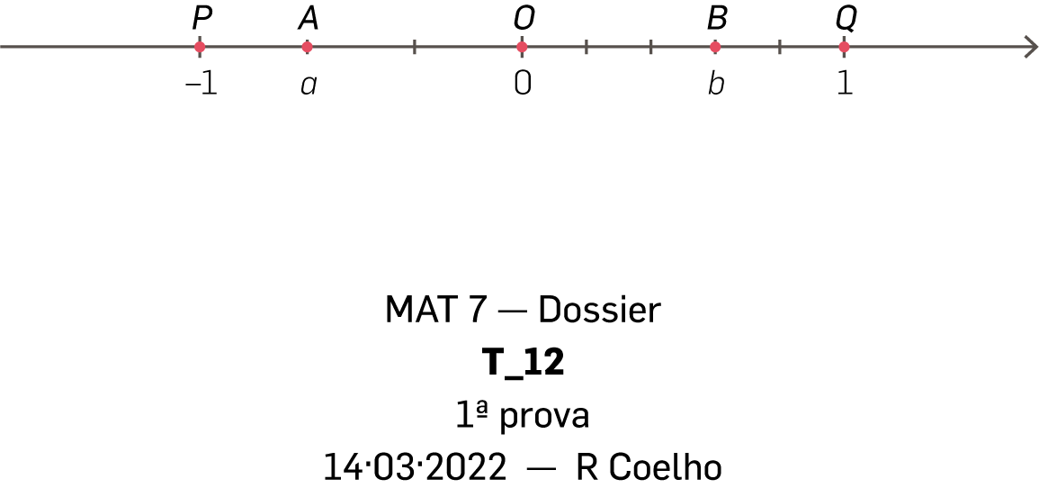
Sendo $a$ e $b$ as abcissas dos pontos $A$ e $B$, indica os valores de $a$ e de $b$ .

2. Indica quais das seguintes expressões numéricas têm o mesmo valor.
(1) $-\frac{1}{2}-\left(\frac{1}{12}+\frac{1}{6}\right)$ | (2) $\frac{13}{8}-\left(\frac{1}{4}+\frac{5}{8}\right)$ |  | (3) $-\left(1-\frac{1}{2}\right)-\frac{1}{4}$
A. (1) e (2) |  | B. (2) e (3)
C. (1) e (3) |  | D. (1), (2) e (3)

3. Considera o seguinte texto.
“A Ana resolveu 30 % dos 40 exercícios de Matemática propostos pela professora e também 40% dos 50 exercícios de Físico-Química.
O seu objetivo era ter resolvido no total pelo menos 40 exercícios. Será que o conseguiu?

4. Qual das seguintes não é uma propriedade dos losangos?
A. Diagonais iguais.

B. Diagonais perpendiculares.

C. Diagonais que se bissetam.

D. Ângulos adjacentes suplementares.

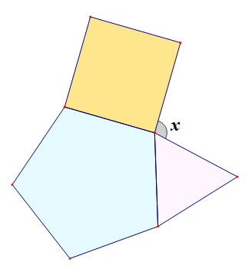
5. Na figura ao lado estão representados um triângulo equilátero, um quadrado e um pentágono regular.
Qual é, em graus, o valor de $x$?

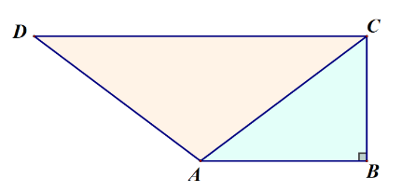
6. Na figura está representado o trapézio retângulo $\left[ABCD\right].$
Sabe-se que:
- a área do triângulo $\left[ABC\right]$ é $24 {\text{cm}}^{\text{2}}$;
- $\overline{BC}=6\text{ cm}$;
- $\overline{DC}=2×\overline{AB}$.
Determina, em cm², a área do trapézio $\left[ABCD\right]$.

7. Resolve a seguinte equação:
$$3x-6+5x=18-4x$$

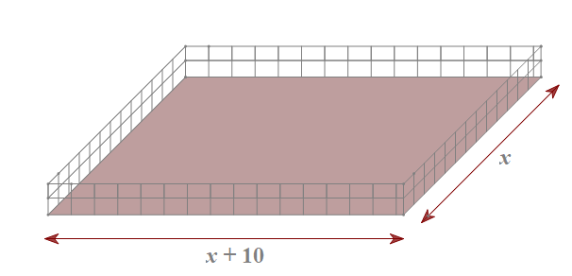
8. O Sr. Antunes tem um terreno retangular, cujo comprimento excede em 10 metros a largura. Para vedar o terreno gastou 180 metros de rede.
Qual é, em m², a área do terreno do Sr. Antunes?

9. Na figura ao lado estão representados os três primeiros termos de uma sequência de figuras construídas com quadrados. Sabe-se que esta sequência segue a lei de formação sugerida na figura.
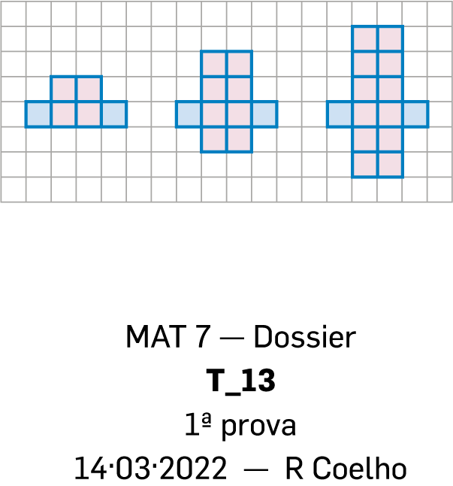
9.1 Quantos quadrados tem o 5º termo da sequência?

9.2 Considera a sequência que a cada ordem $n$ faz corresponder o número total de quadrados da respetiva figura.
A. $4n$ | B. $4n+4$
C. $4n+2$ | D. $4n-2$

10. No referencial da figura está representada graficamente a função $f$ e na tabela está representada a função $g$, ambas de domínio $\left\{ 0, 1, 2, 3\right\}$ e conjunto de chegada $Q$.
$$x$$ | $$0$$ | $$1$$ | $$2$$ | $$3$$
$$g(x)$$ | $$0$$ | $$2$$ | $$4$$ | $$6$$
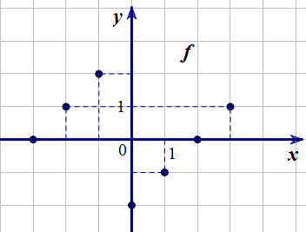
10.1 Considera as seguintes afirmações:
(i) $f(2)<g(2)$
(ii) $f(3)-g(3)=5$
(iii) $f(0)=-g(1)$
Quantas das afirmações são verdadeiras?
A. 0 | B. 1 | C. 2 | D. 3

10.2 Determina a expressão algébrica da função $g$.
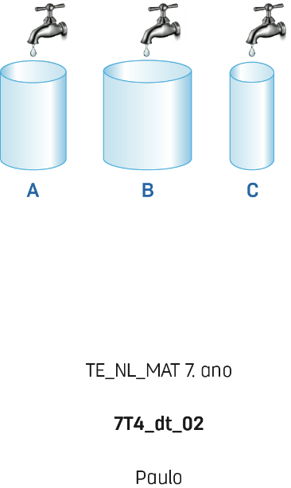
11. Na figura estão representados três recipientes cilíndricos (A, B e C). Num determinado instante foram abertas três torneiras com o mesmo caudal.

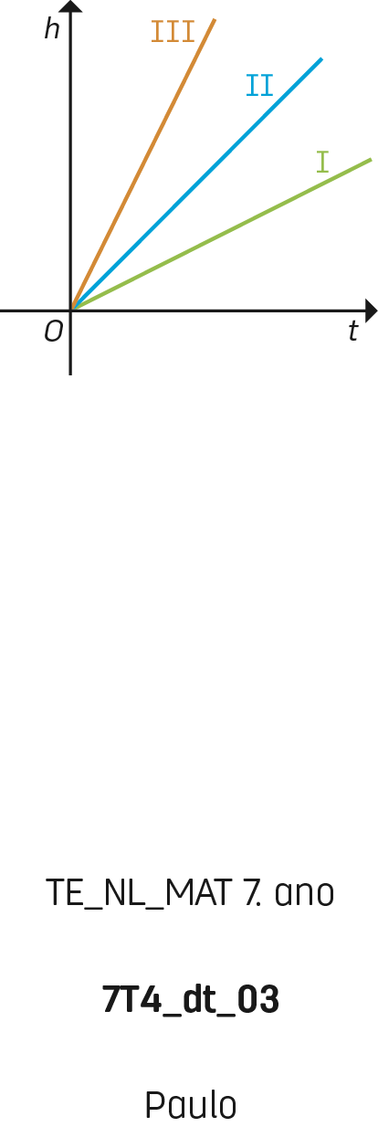
11.1 No referencial da figura ao lado estão representadas as funções que relacionam a altura da água nos recipientes com o tempo decorrido desde que se abriram as torneiras.
Associa corretamente cada um dos gráficos (I, II e III) a um dos recipientes (A, B e C).

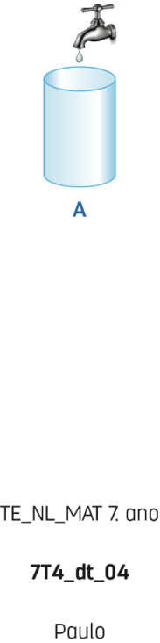
11.2 Considera agora o recipiente A.
Sabe-se que a torneira debita 8 litros de água por minuto e que o recipiente tem uma capacidade de 40 litros.
Quanto tempo é necessário para encher completamente o recipiente?

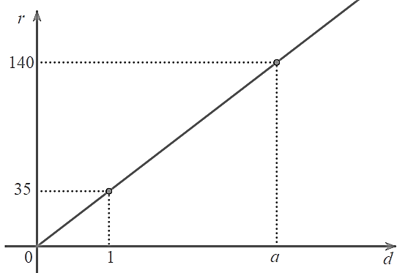
12. Num mapa a distância entre duas cidades, que distam na realidade 35 km, é 1 cm. No referencial cartesiano da figura está representada a relação entre a distância real (r) e a distância nesse mapa (d).
Distância no mapa (cm)
Distância na realidade (km)
Determina o valor de a e completa a frase seguinte:
“Uma distância de ….. cm no mapa corresponde a uma distância de …….. km na realidade.”

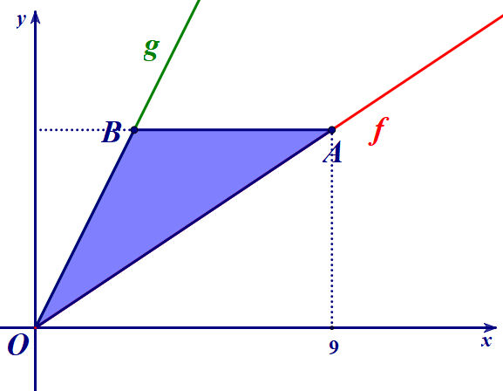
13. No referencial cartesiano seguinte estão representadas graficamente duas funções de proporcionalidade direta, $f$ e $g$. Está também representado o triângulo $\left[OAB\right]$.
Sabe-se que:
- $f(x)=\frac{2}{3}x$ e $g(x)=2x$;
- o ponto $A$ pertence ao gráfico da função $f$ e tem abcissa 9;
- o ponto $B$ pertence ao gráfico da função $g$.
Determina a área do triângulo $\left[OAB\right]$.

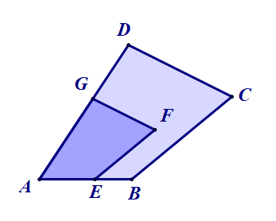
14. Os quadriláteros $\left[ABCD\right]$ e $\left[AEFG\right]$ representados na figura ao lado são semelhantes.
Sabe-se que $\overline{GA}=\frac{3}{5}\overline{AD}$.
Qual é a razão da semelhança que transforma o quadrilátero $\left[AEFG\right]$ no quadrilátero $\left[ABCD\right]$?

A. $\frac{2}{5}$ | B. $\frac{5}{2}$ | C. $\frac{3}{5}$ | D. $\frac{5}{3}$
Cotações:
1. | 2. | 3. | 4. | 5. | 6. | 7. | 8. | 9.1. | 9.2. | 10.1. | 10.2. | 11.1. | 11.2. | 12. | 13. | 14.
8 | 3 | 8 | 3 | 8 | 8 | 8 | 8 | 4 | 3 | 3 | 4 | 3 | 6 | 10 | 10 | 3
Total: 100 pontos

